BÁO CÁO DỰ ÁN STEM
“HỆ THỐNG ĐIỂM DANH THÔNG MINH BẰNG QR CODE,
NHẬN DIỆN KHUÔN MẶT VÀ KIỂM TRA TRANG PHỤC TỰ ĐỘNG TẠI TRƯỜNG PTDTNT THPT TỈNH LAI CHÂU”

A. THÀNH VIÊN NHÓM
- Học sinh: Vàng Minh Phúc - Lớp 12C1.
- Giáo viên hướng dẫn: Bùi Thanh Bình, Nguyễn Thị Thúy Hạnh

B. TÊN DỰ ÁN
“HỆ THỐNG ĐIỂM DANH THÔNG MINH BẰNG QR CODE, NHẬN DIỆN KHUÔN MẶT VÀ KIỂM TRA TRANG PHỤC TỰ ĐỘNG TẠI TRƯỜNG PTDTNT THPT TỈNH LAI CHÂU”
Dự án là phần mềm chạy trên hệ điều hành Windows, được xây dựng bằng ngôn ngữ Python. (?)
Phần mềm kết nối với camera (webcam USB hoặc camera tích hợp) để tự động thực hiện ba chức năng chính:
(1) Điểm danh học sinh bằng mã QR Code cá nhân kết hợp xác thực khuôn mặt.
(2) Kiểm tra trang phục học sinh theo đúng quy định của nhà trường.
(3) Đồng bộ dữ liệu điểm danh lên Google Sheets và xuất báo cáo thống kê dạng dashboard HTML.

C. QUY TRÌNH THIẾT KẾ
Sản phẩm được nhóm nghiên cứu xây dựng thành 03 nhóm module chính:
- Module điểm danh.
(2) Module kiểm tra trang phục.
(3)Module lưu trữ - đồng bộ - báo cáo.

1.1. Module điểm danh:
Bước 01 - Thu thập dữ liệu khuôn mặt học sinh: Ảnh chân dung từng học sinh được chụp và lưu vào thư mục data/stuface/, đặt tên theo mã học sinh (ví dụ: HS011.jpg). Mỗi học sinh cần ít nhất một ảnh chụp rõ mặt nhìn thẳng trong điều kiện ánh sáng tốt. Danh sách học sinh được quản lý trong file students.csv và đồng bộ tự động sang sheet “HocSinh” trên Google Sheets.
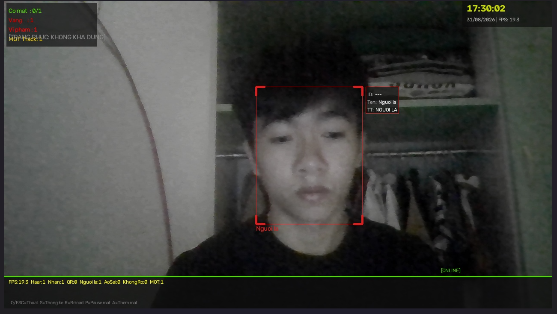
Hình 01: Dữ liệu khuôn mặt học sinh mẫu.
Bước 02 - Tạo thẻ QR định danh cá nhân: Script generate_qr.py tự động tạo mã QR cho từng học sinh trong danh sách. Mỗi mã QR chứa dữ liệu là mã học sinh dưới dạng chuỗi văn bản thuần túy. Thẻ được in kèm họ tên và lớp bên dưới mã QR, lưu tại qr_cards/HS011.png. Học sinh mang thẻ này mỗi ngày để điểm danh.

Hình 2: Thẻ QR CODE cho từng học sinh
Bước 03 - Xây dựng bộ nhận diện khuôn mặt: Module face_engine.py sử dụng kiến trúc hai lớp để đảm bảo đồng thời tốc độ và độ chính xác:
(1) Lớp 01 - Haar Cascade (cv2.CascadeClassifier): Bộ phát hiện khuôn mặt cổ điển của OpenCV, hoạt động dựa trên đặc trưng Haar (Haar-like features) tức là các vùng sáng/tối tương phản đặc trưng của khuôn mặt. Với tốc độ xử lý dữ liệu tối ưu, Haar Cascade được kích hoạt trên toàn bộ khung hình, chỉ để xác định vị trí khuôn mặt (tọa độ bounding box) không nhận dạng được danh tính.
(2) Lớp 2: Thư viện face_recognition (nền tảng dlib):
Thư viện face_recognition được xây dựng trên dlib bộ công cụ lập trình C++ mã nguồn mở chứa các thuật toán học máy và xử lý thị giác máy tính. Cụ thể, dlib dùng mạng nơ-ron tích chập sâu để trích xuất 128 số thực (gọi là 128-D face embedding) từ khuôn mặt. Mỗi khuôn mặt được biểu diễn bằng một vector 128 chiều trong không gian đặc trưng: hai khuôn mặt của cùng một người sẽ có vector gần nhau, khuôn mặt của hai người khác nhau sẽ có vector xa nhau. Để xác nhận danh tính, hệ thống tính khoảng cách Euclid giữa vector khuôn mặt đang xét và vector của học sinh đã đăng ký. Nếu khoảng cách < FACE_TOLERANCE đạt đến hằng số nhất định, hệ thống sẽ xác nhận đúng người.
(3) Cơ chế phối hợp: Vì lớp 2 tính toán nặng hơn, hệ thống chỉ gọi face_recognition sau mỗi FACE_SKIP_FRAMES = 5 khung hình. Giữa các lần xác thực, hệ thống giữ nguyên kết quả nhận dạng gần nhất để hiển thị liên tục. chính vì vậy, chuỗi hình ảnh thu lại từ thiết bị ngoại vi có thể mượt mà, khả năng nhận dạng khuôn mặt học sinh đạt được chính xác cao và không gây hiện tượng giật lag cho máy chủ.
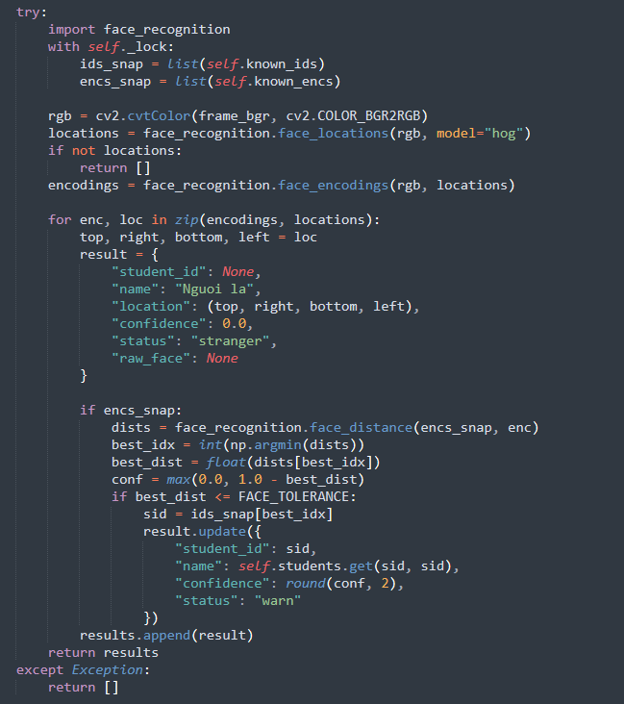
Hình 03: Mã nguồn kết hợp Haar cascade + face_recognition
Bước 04 Ghép luồng QR + khuôn mặt trong main.py: Khi học sinh đưa thẻ QR trước camera, hệ thống thực hiện theo quy trình: Camera quét và giải mã QR Code → Hệ thống xác định mã học sinh từ chuỗi trong mã QR → Trong vòng khoảng 10 giây tiếp theo, thuật toán face_recognition tiến hành phân tích và xác nhận khuôn mặt trước camera có khớp với ảnh đã đăng ký của mã học sinh đó không → Kết quả hiển thị ngay trên khung hình bằng màu sắc:
– Khung xanh lá: QR hợp lệ và khuôn mặt khớp → điểm danh thành công.
– Khung vàng cam: Đã quét QR, đang chờ xác thực khuôn mặt trong 10 giây.
– Khung đỏ: Người lạ khuôn mặt không có trong danh sách học sinh.
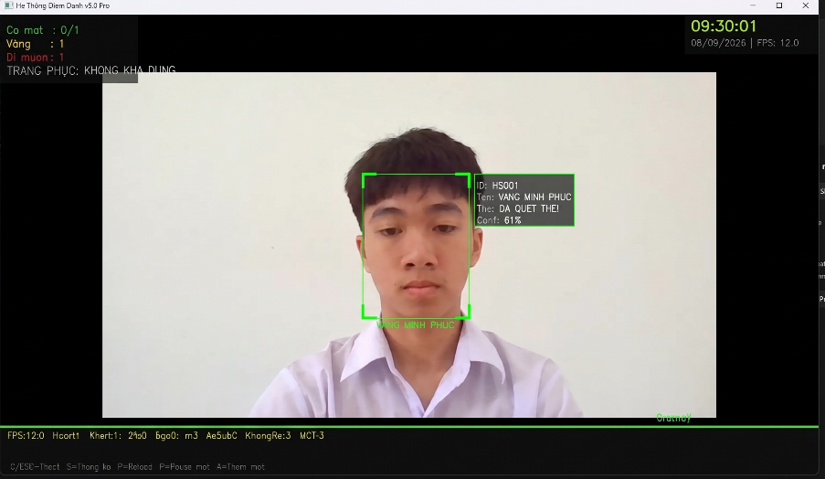
Ảnh 4: Khung xanh lá
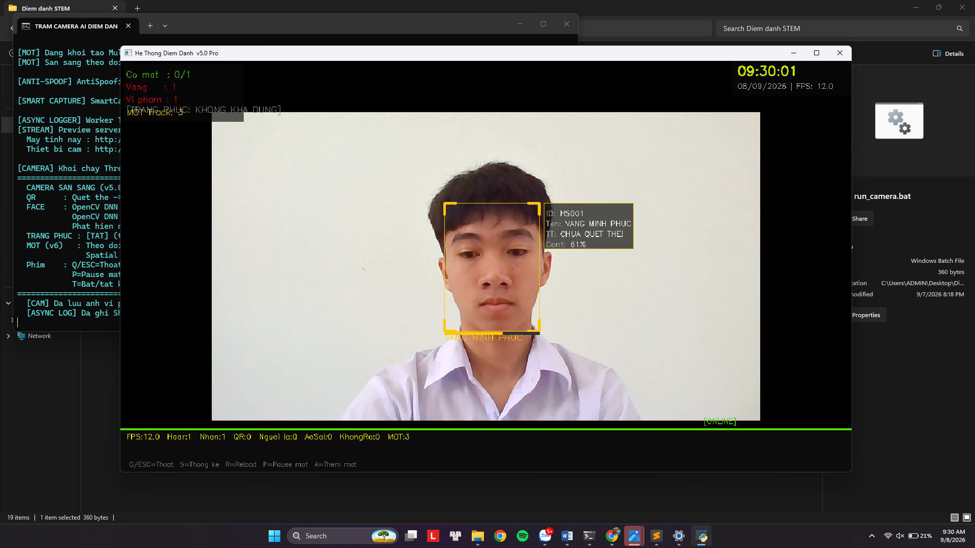
Ảnh 5: Khung vàng cam
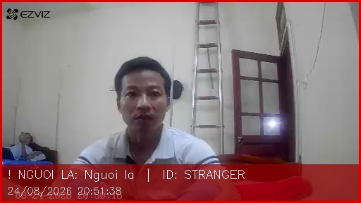
Ảnh 6:Khung đỏ

1.2. Module kiểm tra trang phục:
Bước 01 - Phát hiện vùng thân người: Module person_detector.py dùng Biểu đồ Gradient theo Hướng kết hợp với bộ phân loại SVM mặc định của OpenCV (cv2.HOGDescriptor() + getDefaultPeopleDetector()) nhằm xác định vùng thân người. Quy trình hoạt động: Ảnh được chia thành các ô nhỏ, mỗi ô tính phân phối hướng của gradie nt cường độ điểm ảnh (hướng thay đổi màu sắc mạnh nhất). Vector HOG cuối cùng mô tả hình dạng đặc trưng của người và được đưa vào SVM để phân loại “có người” hay “không có người”.
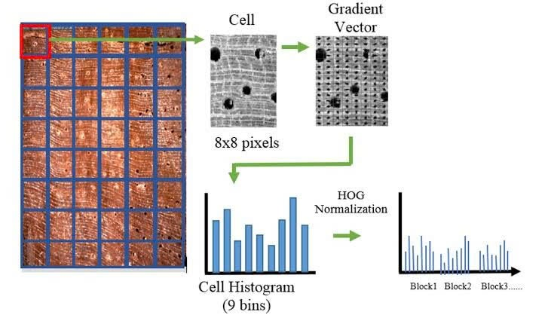
Hình xx: …. Minh họa quy trình HOG ….
Do HOG chưa tối ưu được khoảng cách và góc quay của camera, nhsom nghiên cứu tiến hành bổ sung cơ chế dự phòng FALLBACK: khi HOG không phát hiện được thân người, hệ thống ước lượng vùng thân từ vị trí khuôn mặt phát hiện bởi nguồn thư viện Haar Cascade có sẵn, theo công thức: Chiều rộng vai = vùng đầu toàn phần ×1.8; chiều cao = vùng đầu toàn phần x 7. Vùng thân sau đó được chia đôi theo chiều dọc: phần trên là vùng áo, phần dưới là vùng quần.
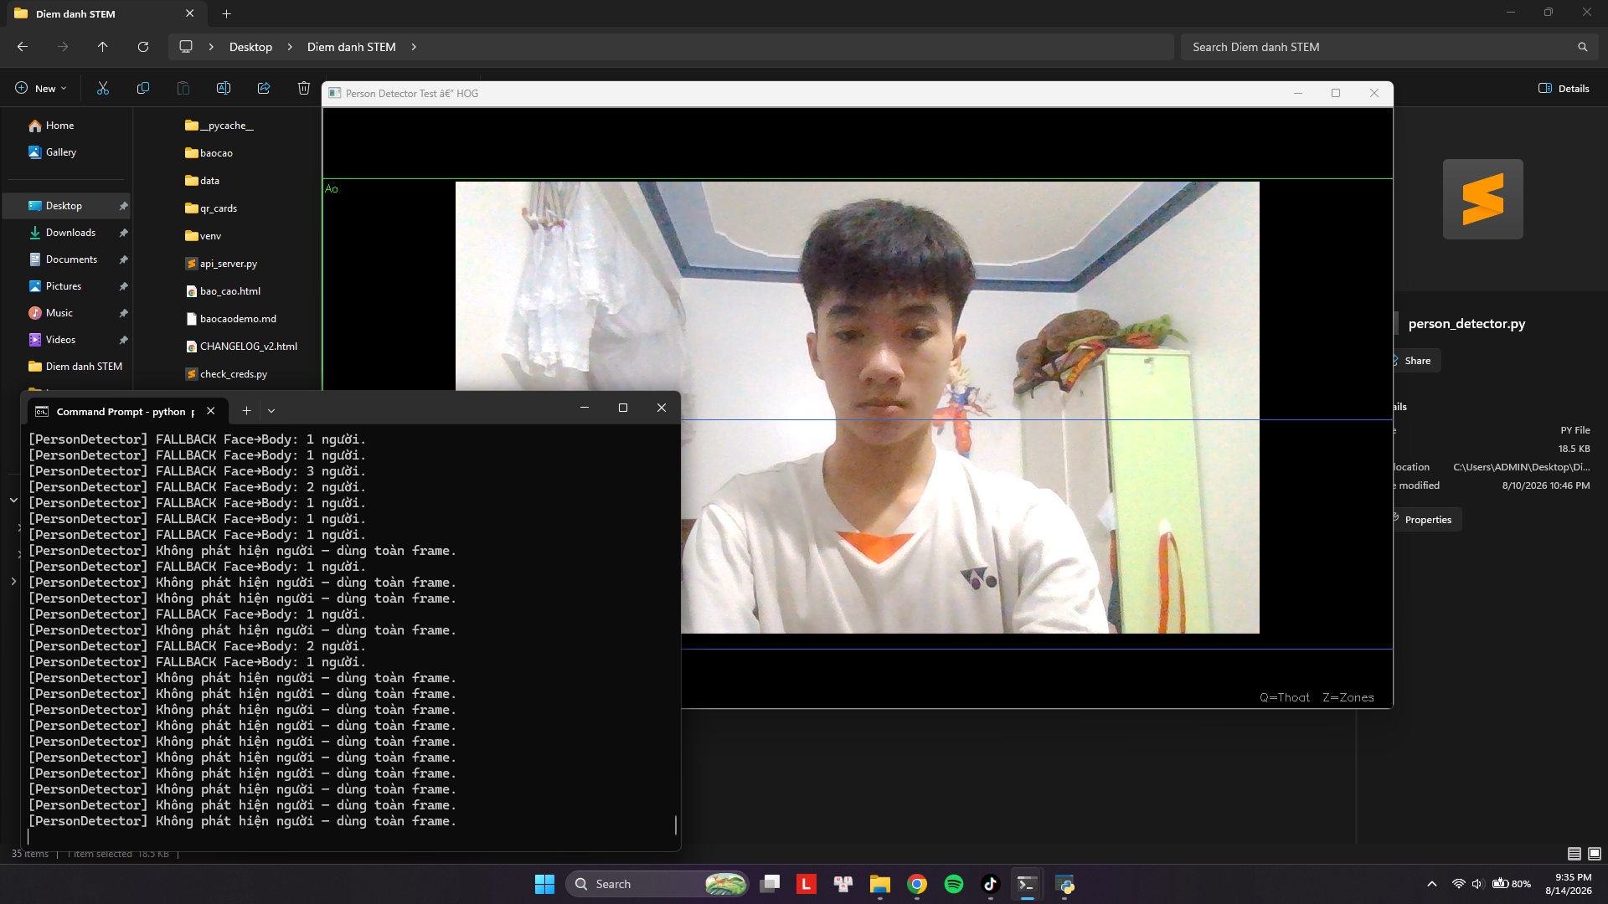
Hình 07: Kết quả test Person Detector — khoanh vùng “Áo” trên thân người bằng HOG, log FALLBACK Face→Body khi không phát hiện được dáng người

Bước 02 - Thu thập và kiểm kê dữ liệu: Mã nguồn Script step1_dataset _audit.py kiểm kê bộ ảnh trang thu thập được: 211 ảnh gốc thuộc 50 nhóm dân tộc nam/nữ (nhãn “trang_phục_dân_tộc”) và 7 ảnh “other” (áo trắng, áo đoàn). Script xuất báo cáo thống kê chi tiết vào file .txt để đánh giá mức độ cân bằng dữ liệu trước khi huấn luyện.
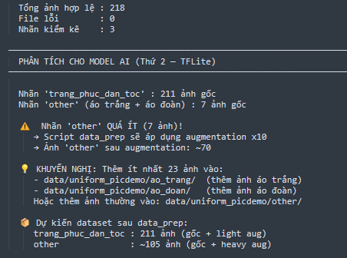
Hình 08: Dữ liệu được xuất ra từ báo cáo
Bước 03 - Chuẩn bị và tăng cường dữ liệu: Mã nguồn Script step1_data_ prep_v2.py thực hiện hai nhiệm vụ:
(1) Chia dữ liệu: Ảnh được chia ngẫu nhiên theo tỉ lệ 80% train / 20% validation cho từng nhãn (để đảm bảo mỗi nhãn đều có đủ ảnh ở cả hai tập).
(2) Tăng cường dữ liệu: Do tập dữ liệu mất cân bằng nghiêm trọng (168 ảnh trang phục dân tộc so với 10 ảnh “other” ở tập train), hệ thống áp dụng các phép biến đổi ngẫu nhiên: xoay ±15°, lật ngang, điều chỉnh độ sáng/tương phản.
Tỉ lệ tăng cường không đồng đều nhằm kéo gần chênh lệch: Nhãn “trang_phục_dân_tộc”: ×3 (168 → 672 ảnh train).
Nhãn “other”: ×15 (10 → 160 ảnh train) do dữ liệu gốc quá ít.
Tổng sau tăng cường: 832 ảnh train + 46 ảnh validation.?
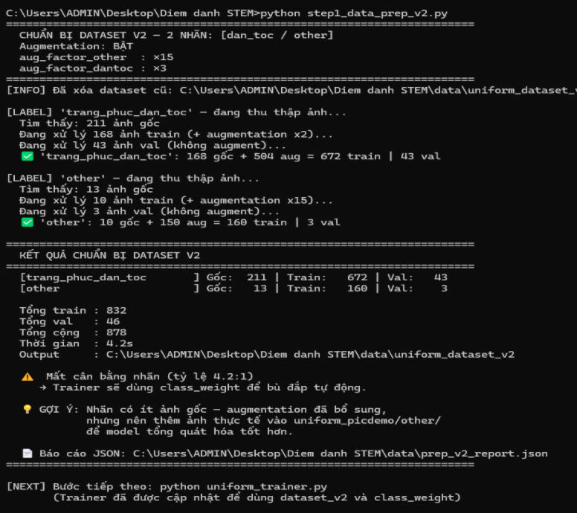
Ảnh 9: Kết quả của data prep
Bước 04 - Tiến hành huấn luyện model AI nhận diện trang phục dân tộc: Nhóm nghiên cứu tiến hành huấn luyện model MobileNetV2 theo phương pháp Transfer Learning trên CPU:
:
MobileNetV2 là gì:
Mạng nơ-ron tích chập (CNN) hạng nhẹ của Google, được thiết kế để chạy hiệu quả trên thiết bị tài nguyên hạn chế (điện thoại, máy tính nhúng). Thay vì dùng convolution thông thường, MobileNetV2 dùng Depthwise Separable Convolution tách phép tính không gian và phép tính kết hợp kênh màu thành hai bước riêng, giảm số phép nhân lên đến 8–9 lần so với CNN thông thường cùng kích thước.
Transfer Learning:
Sử dụng trọng số đã huấn luyện sẵn từ ImageNet (1,2 triệu ảnh, 1.000 nhãn). Các lớp đặc trưng thấp (nhận dạng cạnh, kết cấu, màu sắc) được giữ nguyên; chỉ thêm và huấn luyện lớp phân loại cuối (2 nhãn: “trang_phục_dân_tộc” / “other”).
Xử lý mất cân bằng:
Dùng class_weight (thư viện scikit-learn) để tự động tính hệ số phạt cho từng nhãn — nhãn có ít ảnh hơn được phạt nặng hơn khi dự đoán sai, buộc model học đều cả hai nhãn.
Kết quả:
val_accuracy = 100% ngay từ epoch đầu. Tuy nhiên, tập validation chỉ có 46 ảnh nên kết quả này phản ánh mức phù hợp trên tập nhỏ. Cần thu thập thêm dữ liệu thực tế để đánh giá khách quan hơn.
Xuất TFLite:
Sau huấn luyện, model được chuyển sang định dạng TFLite tối ưu hóa cho inference trên CPU, với kích thước nhỏ hơn và tốc độ suy luận nhanh hơn so với model TensorFlow đầy đủ.
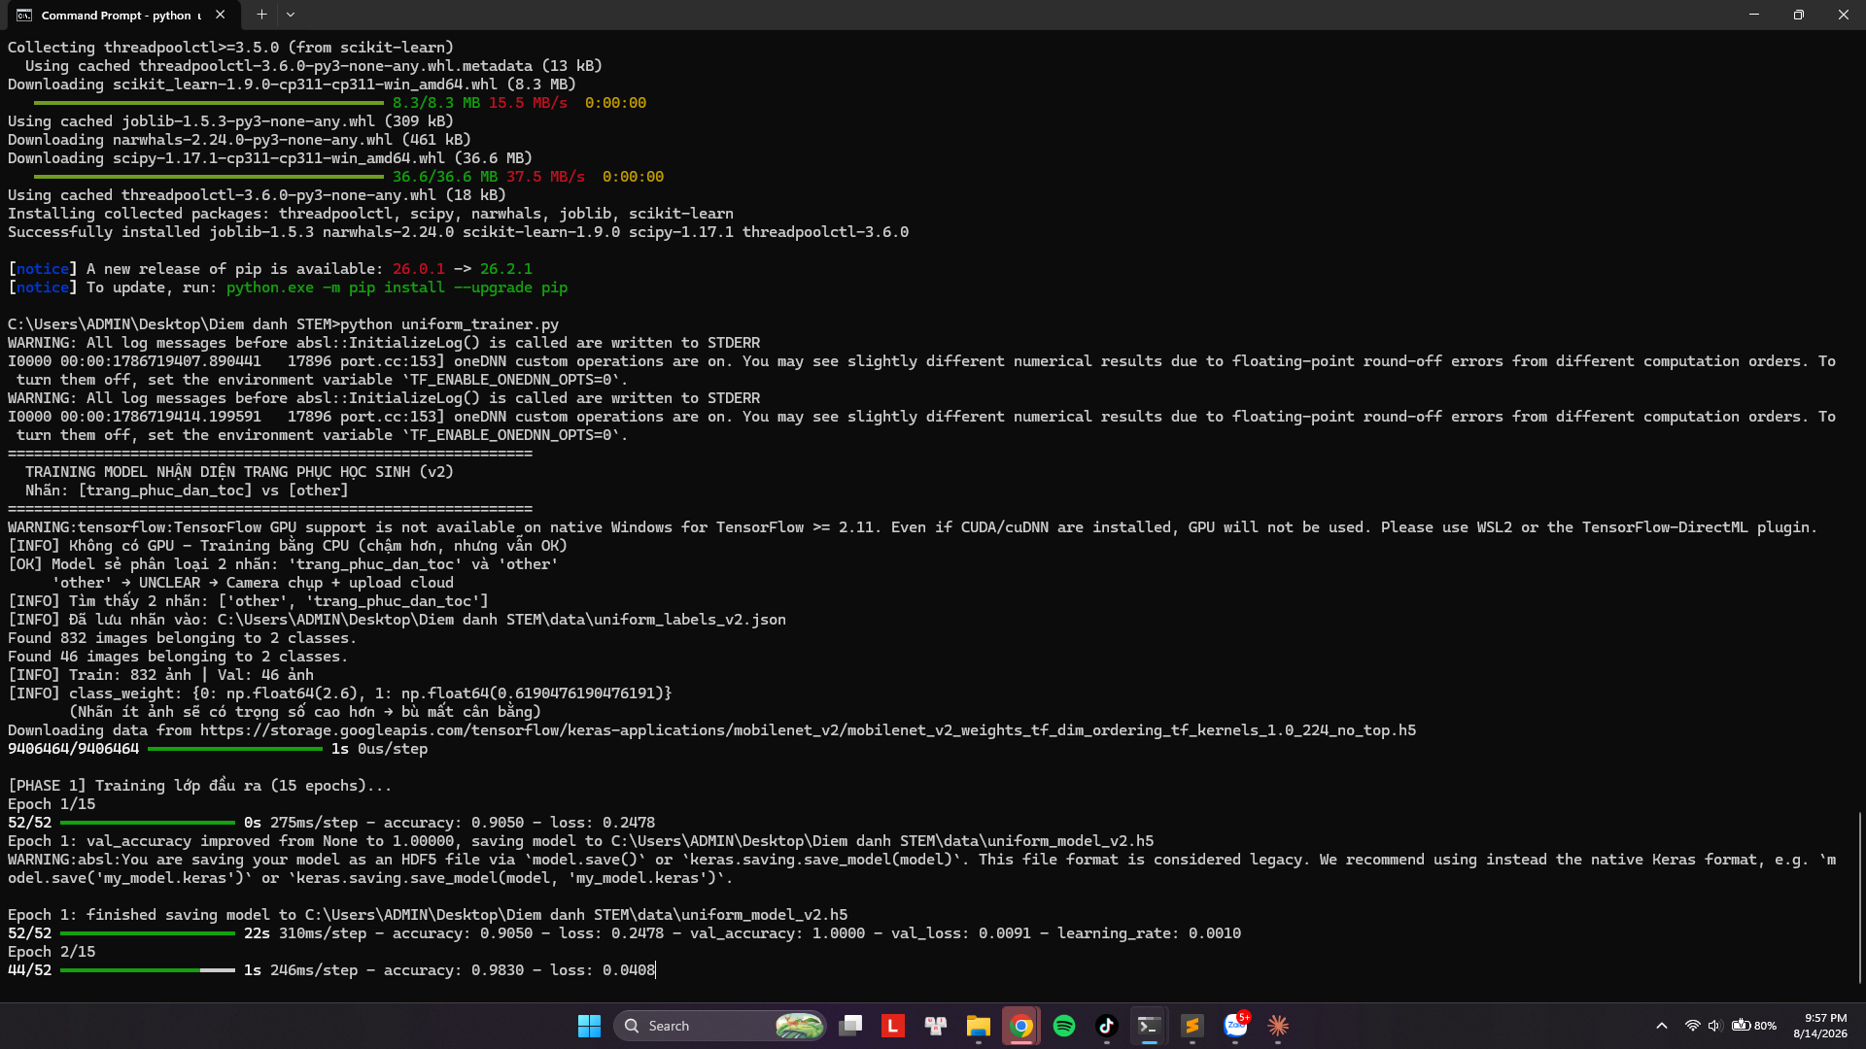
Hình 10: Log quá trình huấn luyện model TFLite MobileNetV2 - 832 ảnh train / 46 ảnh validation, độ chính xác validation đạt 100% ngay từ epoch đầu
Bước 05: Xây dựng bộ phân tích màu HSV cho áo trắng / áo đoàn:
HSV (Hue – Saturation – Value) là không gian màu tách biệt thành phần màu sắc (Hue) khỏi độ sáng (Value) và độ bão hòa màu (Saturation):
Hue (H): Góc màu trên vòng tròn màu (0–179 trong OpenCV). Xác định màu thuần túy: đỏ ≈ 0/179, xanh lá ≈ 60, xanh dương ≈ 120.
Saturation (S): Độ đậm/nhạt (0 = trắng/xám hoàn toàn, 255 = màu thuần).
Value (V): Độ sáng (0 = đen hoàn toàn, 255 = sáng tối đa).
Ưu điểm của HSV so với BGR:
Trong không gian BGR, khi ánh sáng thay đổi, cả ba giá trị B, G, R đều thay đổi đồng thời, khiến việc nhận dạng màu theo ngưỡng cứng rất khó. Trong HSV, sự thay đổi ánh sáng chủ yếu tác động đến V (độ sáng) và ít ảnh hưởng hơn đến H (màu sắc thuần túy), giúp nhận dạng màu ổn định hơn.
Cách HSV hoạt động:
- Áo trắng (Thứ 3, Thứ 5): Saturation thấp và Value cao → Pixel nằm trong vùng trắng/xám sáng của không gian HSV.
- Áo đoàn xanh (Thứ 6): Hue nằm trong khoảng màu xanh dương (đo thực tế từ camera của phòng học, được hiệu chỉnh bằng step1_hsv_calibrator.py).
- Quần tối màu: Value thấp trên phần lớn diện tích vùng quần.
Công cụ step1_hsv_calibrator.py cho phép giáo viên/kỹ thuật viên điều chỉnh các ngưỡng Hue, Saturation, Value qua thanh trượt hiển thị trực tiếp trên webcam, để bù đắp sự khác biệt ánh sáng giữa các phòng học và camera khác nhau.u
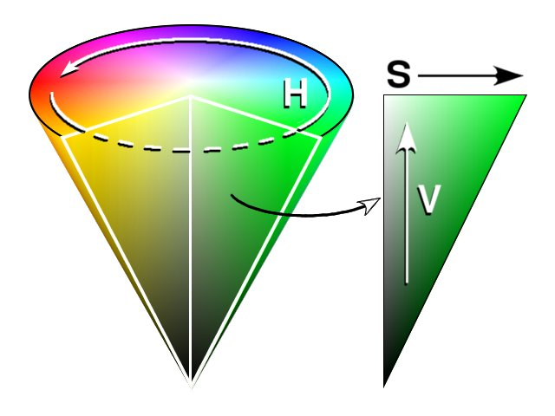
Hình 11: Không gian màu HSV ….
Bước 06 - Ghép bộ định tuyến kiểm tra theo ngày: Module uniform_checker.py là bộ định tuyến thông minh, hệ thống sẽ căn cứ vào thứ và các quy định trong tuần để chọn phương pháp kiểm tra phù hợp. Ví dụ:
- Thứ Hai → Gọi model AI TFLite để nhận dạng trang phục dân tộc.
- Thứ Ba, Thứ Năm, Thứ Sáu → Gọi HSV Color Analyzer để kiểm tra màu áo/quần.
- Thứ Tư, Thứ Bảy, Chủ Nhật → Trả về SKIP, không kiểm tra.
Kết quả trả về một trong 4 trạng thái xác định:
- OK: Học sinh mặc đúng trang phục theo quy định ngày hôm đó.
- FAIL: Học sinh mặc sai trang phục. Hệ thống hiển thị nội dung cụ thể, ví dụ: “SAI: Cần áo đoàn xanh + quần tối màu”.
- UNCLEAR: Không xác định được do các vấn đề như dữ liệu đầu vào quá tối, bị che khuất nhiều, góc nghiêng.
- SKIP: Ngày không có quy định trang phục bắt buộc.
Lợi ích của cơ chế Hybrid:
Model AI TFLite (nặng hơn về tính toán) chỉ chạy 1 ngày/tuần (Thứ Hai). HSV Color Analyzer (nhẹ hơn nhiều, chỉ là phép tính ngưỡng màu) chạy 3 ngày/tuần. 3 ngày còn lại bỏ qua hoàn toàn. Cách phân công này giúp hệ thống chạy ổn định trên máy tính phổ thông (CPU, không cần GPU) mà không quá tải.
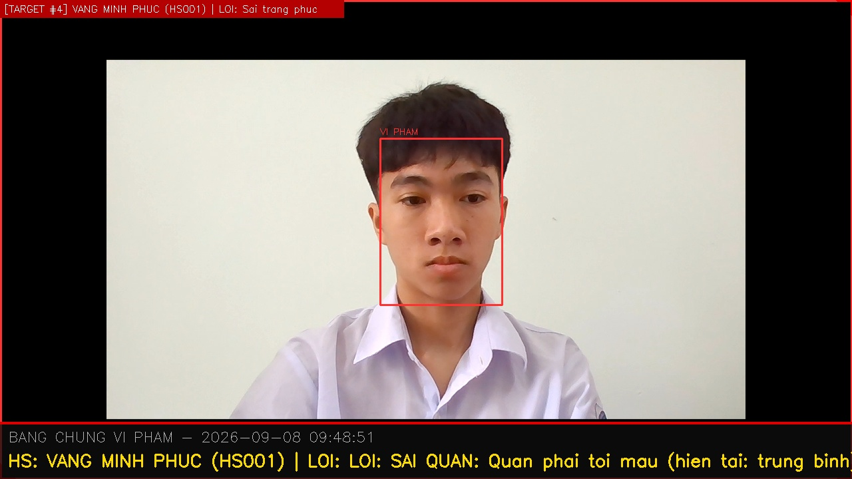
Ảnh 12 :Học sinh vi phạm lỗi

1.3. Module lưu trữ, đồng bộ và báo cáo
Bước 01 - Thiết lập cơ sở dữ liệu: Hệ thống dùng hai tầng lưu trữ song song để đảm bảo dữ liệu không bị mất:
(1) SQLite cục bộ (database.db): SQLite là cơ sở dữ liệu nhúng không cần cài đặt server, lưu toàn bộ dữ liệu trong một file .db duy nhất trên máy tính. Dù mất kết nối mạng, hệ thống vẫn tiếp tục ghi dữ liệu điểm danh vào SQLite mà không bị gián đoạn.
(2) Google Sheets: Script setup_sheets.py khởi tạo cấu trúc 4 sheet cố định:
- Log: Ghi lại từng lượt quét QR (thời gian, mã HS, họ tên, trạng thái Vào/Ra).
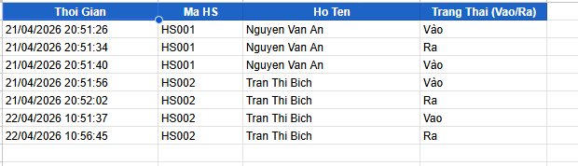
Hình 14: giao diện google sheets trong trang tính Log
- HocSinh: Danh sách học sinh (mã số, họ tên, lớp).
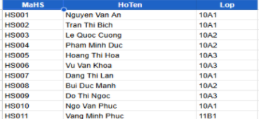
Hình 16: Giao diện google sheets trong trang tính HocSinh
- PhamLoi: Ghi nhận vi phạm trang phục và phát hiện người lạ (thời gian, loại vi phạm, đường dẫn ảnh).
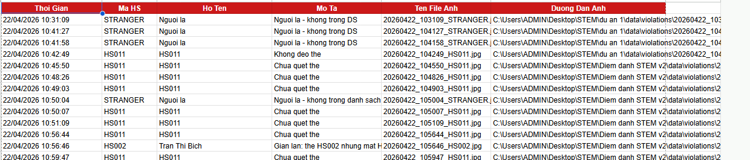
Ảnh 13: giao diện google sheets trong trang tính PhamLoi
- TongKet: Tổng kết cuối ngày (tổng có mặt, vắng mặt, vi phạm).
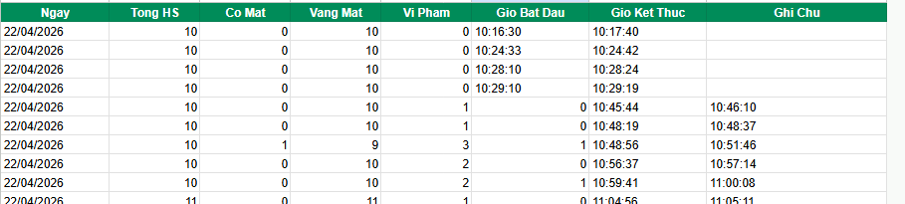
Ảnh 15: giao diện google sheets trong trang tính TongKet
Bước 02 - Đồng bộ dữ liệu điểm danh thời gian thực: Mỗi lượt quét QR hợp lệ được ghi đồng thời vào SQLite và Google Sheets qua thư viện gspread, giao tiếp với Google Sheets API v4. Đặc biệt, khi mất kết nối mạng, dữ liệu sẽ tiếp tục được ghi vào SQLite; khi có mạng trở lại, tiến trình nền tự động đẩy toàn bộ dữ liệu tồn đọng lên Google Sheets với chu kỳ 60 giây.
Hình 17: Dữ liệu điểm danh (thời gian, mã học sinh, họ tên, trạng thái Vào/Ra) được đồng bộ thời gian thực lên Google Sheets
Bước 03 - Kiểm thử các trường hợp ghi nhận vi phạm và người lạ: Nhằm … Khi phát hiện vi phạm trang phục (kết quả FAIL/UNCLEAR) hoặc người lạ (khuôn mặt không có trong danh sách), hệ thống tự động:
(1) Chụp ảnh frame hiện tại và lưu vào data/violations/ với tên file theo định dạng <YYYYMMDD_HHMMSS>_<mã_HS>.jpg (hoặc STRANGER nếu người lạ).
(2) Ghi log vi phạm vào sheet PhamLoi trên Google Sheets, gồm: thời gian phát hiện, loại vi phạm, mã học sinh (nếu xác định được), đường dẫn ảnh để giáo viên và đội cờ đỏ đối chiếu và xử lý.
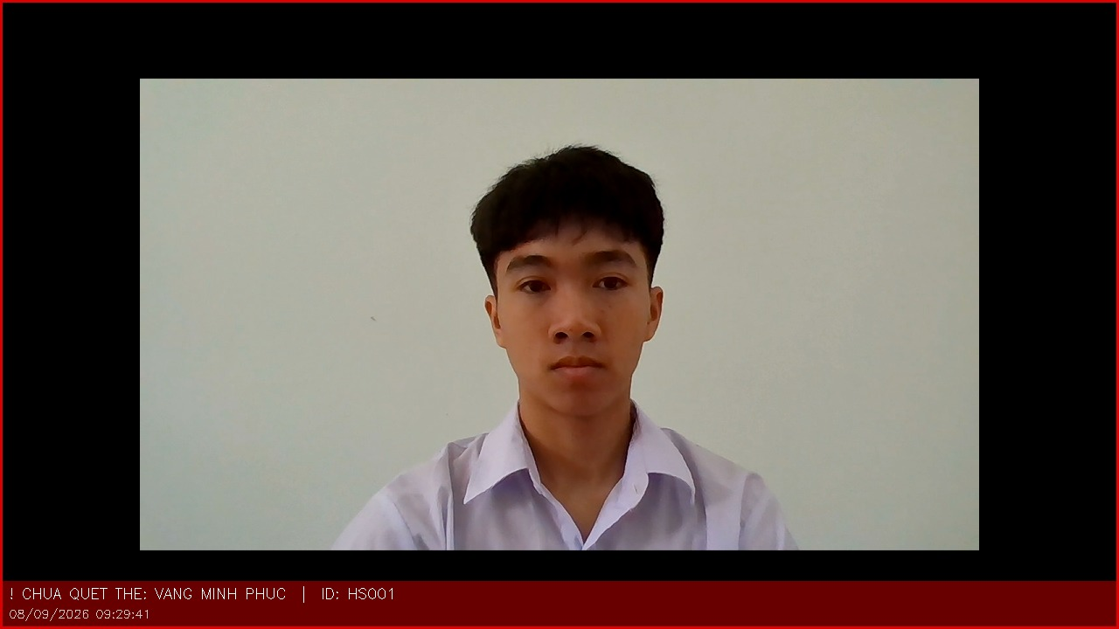
Ảnh 17,18 Ảnh chụp vi phạm và log vi phạm trên google sheets
Bước 04 - Xây dựng Dashboard báo cáo: Module Script dashboard.py tổng hợp dữ liệu điểm danh trong ngày từ SQLite và xuất ra file HTML (bao_cao.html). Dashboard dùng thư viện Chart.js để vẽ biểu đồ trực tiếp trên trang web, hiển thị:
- Thẻ tổng quan: Tổng học sinh, số có mặt, số vắng mặt, số vi phạm trang phục.
- Biểu đồ cột: Phân phối lượt quét QR theo từng giờ trong ngày.
- Biểu đồ tròn: Tỉ lệ có mặt vắng mặt.
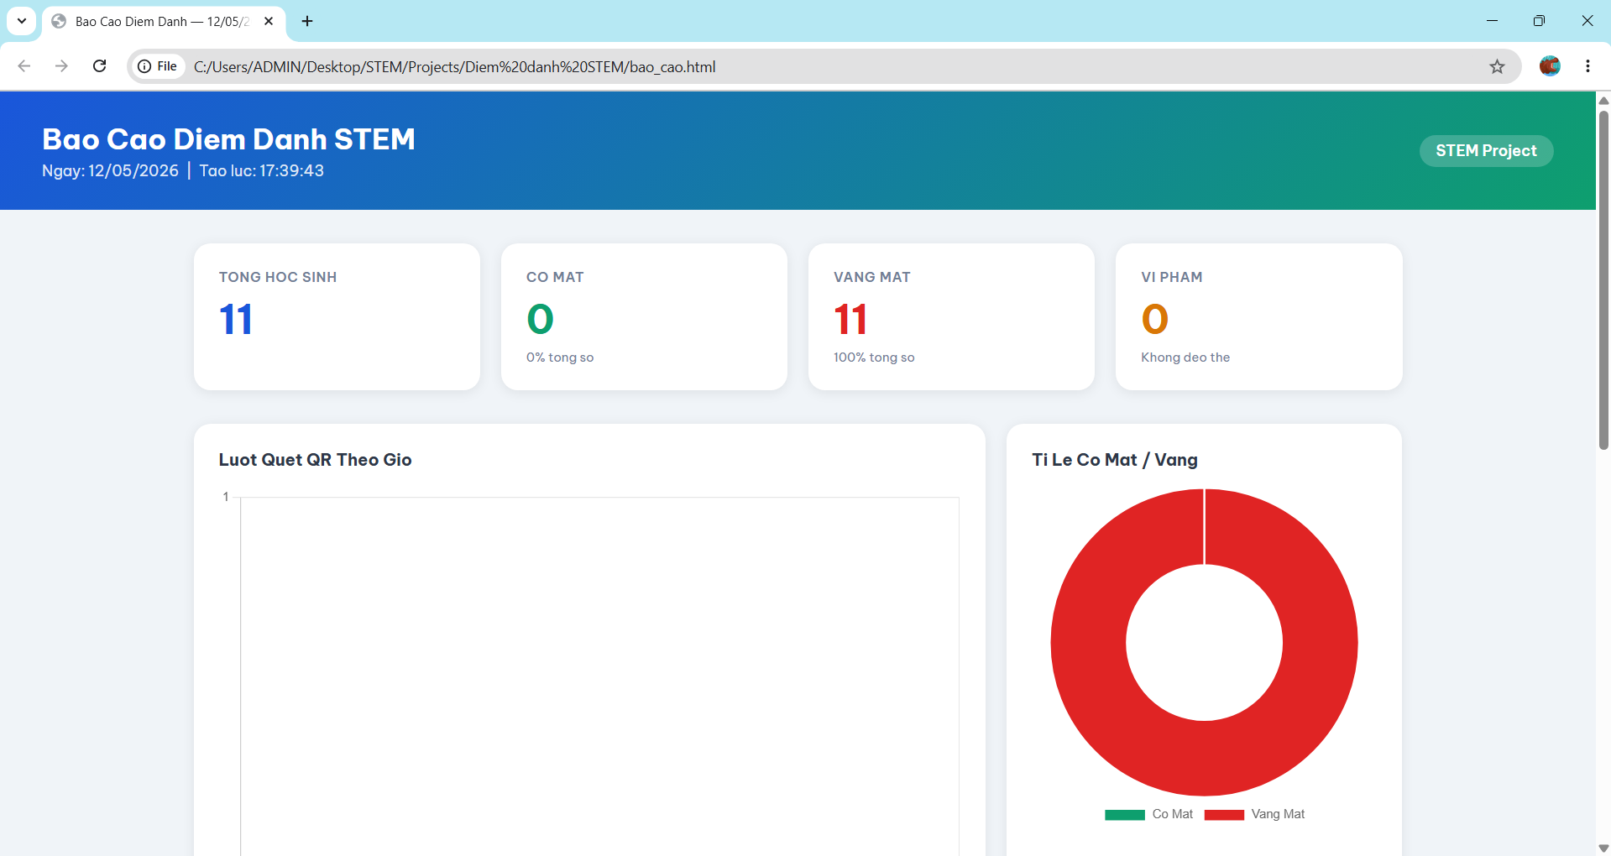
Ảnh 19: Hình ảnh Dashboard tổng hợp 1 ngày
D. NGUYÊN LÝ HOẠT ĐỘNG VÀ QUY TRÌNH SỬ DỤNG
1. Sơ đồ kiến trúc và nguyên lý hoạt động
Hệ thống hoạt động theo sơ đồ luồng dữ liệu sau:
Bước 1. Camera thu nhận luồng video thời gian thực.
Bước 2. HOG Person Detector xác định và khoanh vùng thân người trên mỗi khung hình.
Bước 3. Hai nhánh xử lý chạy song song trên cùng vùng thân người phát hiện được:
- Nhánh Face Recognition (Haar Cascade → face_recognition/dlib): Xác thực danh tính, phục vụ điểm danh.
-Nhánh Uniform Checker (AI TFLite hoặc HSV Color Analyzer, tùy theo thứ trong tuần): Kiểm tra trang phục.
Bước 4. Kết quả điểm danh (mã HS, thời gian, trạng thái Vào/Ra) được ghi đồng thời vào SQLite (dự phòng offline) và Google Sheets (đồng bộ cloud).
Bước 5. Kết quả trang phục (OK / FAIL / UNCLEAR / SKIP) hiển thị trực tiếp trên khung hình; trường hợp FAIL hoặc UNCLEAR tự động chụp ảnh lưu vào thư mục vi phạm và ghi log.
Bước 6. Dashboard tổng hợp toàn bộ dữ liệu trong ngày thành báo cáo trực quan.
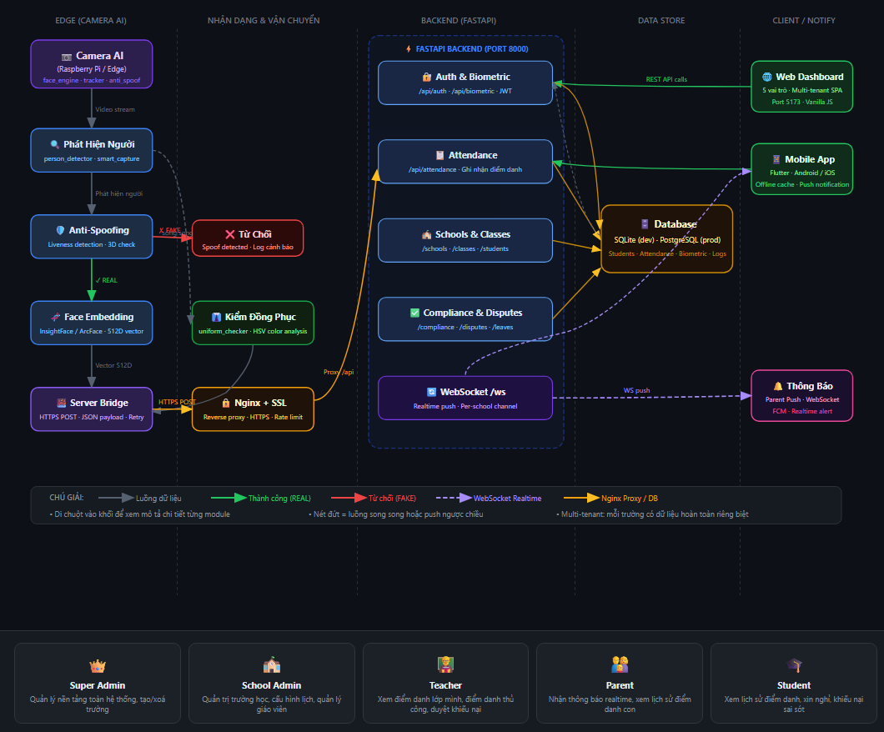
Ảnh 20: Sơ đồ luồng dữ liệu
2. Quy trình sử dụng
a) Cài đặt ban đầu (thực hiện 1 lần)
Bước 1: Cài thư viện Python cần thiết: pip install -r requirements.txt
(Bao gồm: opencv-python, face_recognition, dlib, tensorflow/tflite-runtime, gspread, qrcode, Pillow, scikit-learn, numpy, flask)
Bước 2: Chạy setup_sheets.py và init_db.py để khởi tạo cấu trúc Google Sheets và cơ sở dữ liệu SQLite.
Bước 3: Bổ sung ảnh khuôn mặt học sinh vào data/stuface/ (đặt tên<mã_HS>.jpg) và cập nhật danh sách trong students.csv.
Bước 4: Chạy generate_qr.py để tự động tạo và in thẻ QR điểm danh cho từng học sinh.
Bước 5: Chạy step1_hsv_calibrator.py để hiệu chỉnh ngưỡng màu HSV phù hợp với ánh sáng thực tế của phòng học và camera đang dùng.
b) Vận hành hằng ngày
Bước 1: Chạy main.py để khởi động hệ thống camera điểm danh và kiểm tra trang phục.
Bước 2: Học sinh đưa thẻ QR trước camera để điểm danh. Hệ thống tự động xác thực bằng khuôn mặt và hiển thị trạng thái:
– Xanh lá: Điểm danh hợp lệ.
– Vàng cam: Đang chờ xác thực khuôn mặt.
– Đỏ: Người lạ, chưa đăng ký.
Bước 3: Hệ thống tự động kiểm tra trang phục theo đúng quy định của ngày hôm đó và hiển thị kết quả OK / FAIL / UNCLEAR ngay trên khung hình.
Bước 4: Cuối buổi, nhấn phím Q hoặc ESC để thoát hệ thống tự ghi tổng kết cuối ngày. Hoặc chạy: python dashboard.py --open để xem báo cáo.
Bảng 1: Các phím tắt điều khiển hệ thống khi đang vận hành (main.py)

E. THỬ NGHIỆM VÀ CÁC BIỆN PHÁP KHẮC PHỤC
1. Thử nghiệm lần 01:
Kẻ bảng : tính năng, thử nghiệm, vấn đề phát sinh, cách giải quyết/ tinh chỉnh, kết quả thu được
……
F. ĐÁNH GIÁ HIỆU QUẢ DỰ ÁN
1. Hiệu quả về kinh tế
-
2. Hiệu quả kỹ thuật
-
Trong quá trình xây dựng, nhóm nghiên cứu thực hiện thử nghiệm từng module và ghi nhận các vấn đề phát sinh cùng biện pháp khắc phục như sau:
Bảng 02: Tổng hợp thử nghiệm, vấn đề phát hiện và biện pháp khắc phục
F. KẾT QUẢ 1. So sánh trước và sau khi áp dụng sản phẩm
Bảng 3: So sánh quy trình điểm danh và kiểm tra nề nếp trước và sau khi áp dụng sản phẩm.
2. Kết quả về mặt kỹ thuật
• Bộ dữ liệu huấn luyện trang phục dân tộc: 211 ảnh gốc (50 nhóm dân tộc nam/nữ). Sau tăng cường dữ liệu: 832 ảnh train + 46 ảnh validation.
• Model AI (MobileNetV2, xuất TFLite) đạt val_accuracy = 100% ngay từ epoch đầu. Tập validation hiện chỉ có 46 ảnh, cần thu thập thêm dữ liệu thực tế để đánh giá chính xác hơn trước khi áp dụng diện rộng.
• Cơ chế Hybrid (AI TFLite cho Thứ 2; HSV Color Analyzer cho Thứ 3, 5, 6; SKIP cho các ngày còn lại) giảm số ngày chạy model AI nặng xuống còn 1/5 tuần, phù hợp chạy trên máy tính CPU phổ thông.
• Cơ chế SQLite offline hoạt động ổn định khi ngắt kết nối; tự động đồng bộ lên Google Sheets khi có mạng trở lại (chu kỳ 60 giây).
• Hệ thống cung cấp đầy đủ nhật ký minh chứng: ảnh vi phạm trang phục, ảnh người lạ, log thời gian ra/vào từng học sinh trên Google Sheets.

